附表二十三
＿＿＿＿公司董事及監察人資料（註1）
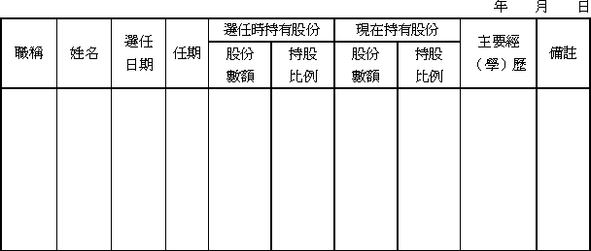
註１：特殊目的公司請填列法人股東之資料，如法人股東在一人以上，應視實際人數增加表數。
註２：屬法人股東者，應註明其代表人。

